Уткина Татьяна Ивановна, учитель английского языка
МБОУ СОШ № 2 п. Раздольное Надеждинского района Приморского края
Использование цифровых образовательных ресурсов
на уроках английского языка (домашнее чтение) для
формирования навыков функционального чтения
В настоящее время, в век новых информационных технологий роль книги изменилась, любовь к чтению «стремительно снижается». Дети предпочитают книге телевидение, видеопродукцию, компьютер и, как результат, школьники не любят и не хотят читать.
Чтение, играет значительную роль в обучении английскому языку, поэтому речь сегодня пойдет именно о ЧТЕНИИ и упражнениях, применяемых в данной области. Чтение является одним из важнейших видов коммуникативно-познавательной деятельности учащихся. Эта деятельность направлена на извлечение информации из письменно фиксированного текста.
Любой текст – это последовательность осмысленных высказываний, передающих информацию, объединенных общей темой, обладающей свойствами связности и цельности. Важным компонентом урока английского является самостоятельная работа ученика с текстом.
  - И это должно быть не просто чтение и перевод, а выполнение заданий на формирование навыков функционального чтения.
2. Функциональное чтение
Функциональное чтение — это чтение с целью поиска информации для решения конкретной задачи или выполнения определённого задания.
При функциональном чтении применяются приемы просмотрового чтения (сканирования) и аналитического чтения (выделение ключевых слов, подбор цитат, составление схем, графиков, таблиц). Ученик, у которого сформированы навыки функционального чтения, может «свободно использовать навыки чтения и письма для получения информации из текста – для его понимания, сжатия, преобразования и т.д.
Ученик, у которого сформированы навыки функционального чтения, может «свободно использовать навыки чтения и письма для получения информации из текста – для его понимания, сжатия, преобразования и т.д.
Выделяют три группы читательских умений:
1) Ориентация в содержании текста (умение определять главную тему, общую цель или назначение текста; выбирать из текста или придумать заголовок; формулировать тезис, выражающий общий смысл текста; объяснять порядок частей, содержащихся в тексте; находить в тексте требуемую информацию и т.п.).
2) Преобразование и интерпретация текста (умение преобразовывать текст, используя новые формы представления информации: формулы, графики, диаграммы, таблицы; сравнивать и противопоставлять заключённую в тексте информацию разного характера; обнаруживать в тексте доводы в подтверждение выдвинутых тезисов и т.п.).
3) Оценка информации (откликаться на содержание текста; оценивать утверждения, сделанные в тексте, исходя из своих представлений о мире; находить доводы в защиту своей точки зрения и т.п.).
Овладение этими умениями и означает «смысловое чтение», которое является фундаментом всех обозначенных в новом стандарте результатов образования.
Для развития этих компетенций мы можем использовать и знакомить учащихся со следующими видами текстов:
- Сплошной (линейный)
- Несплошной (нелинейный)
- Смешанный
- Составной
Соответственно мы должны учить детей:
- Различать сплошные и несплошные тексты
- Извлекать информацию из несплошных текстов
- Трансформировать информацию из сплошного текста в несплошной и наоборот
- Самостоятельно создавать несплошные тексты
- Оценивать полученную информацию
Эти умения согласно PISA считаются высшим уровнем развития читательской грамотности.
Домашнее чтение позволяет учащимся уже в школе приобщиться к чтению на иностранном языке как к реальной речевой деятельности.
1. Цель домашнего чтения – получение информации из текстов на иностранном языке. Именно в этом легком и непринужденном чтении учащийся реально видит практическую ценность изучения иностранного языка. Вместе с этим систематическое и планомерное домашнее чтение является важным дополнительным источником и средством увеличения лексического запаса и развития устной речи учащихся.
2. Наряду с практическими целями обучение чтению преследует также образовательные и воспитательные цели. Чтение обеспечивает познавательную функцию языка, и правильный подбор текстов дает возможность использовать содержащуюся в них фактическую информацию и для расширения общего кругозора учащихся, и в воспитательных целях.
Со стороны цели в организации домашнего чтения в настоящее время обозначились две тенденции:
1) чтение с целью понять текст, т. е. собственно чтение;
2) чтение как подготовка к беседе по прочитанному тексту.
Методисты и учителя предлагают много видов заданий для работы над текстами. Естественно, что виды работ зависят от того, какую цель мы ставим перед домашним чтением. Если это чтение ради чтения, то задания будут ориентированы только на контроль содержания. Если мы хотим, чтобы у нас состоялась и беседа по прочитанному тексту, по проблеме, то, кроме заданий, упомянутых выше, добавляются еще и другие, чтобы учащиеся могли высказать свое мнение, переходя, постепенно от речи подготовленной к неподготовленной.
При любом подходе уроки домашнего чтения бесценны, т.к. учащиеся имеют возможность соприкоснуться с современным живым языком, а также познакомиться с культурой страны изучаемого языка.
В условиях современной глобализации, высокого темпа научно-технического прогресса во всех областях жизни общества в системе образования в России происходят фундаментальные изменения, которые характеризуются ориентацией на вхождение в мировое информационно-образовательное пространство.
Современный педагог должен уже сегодня эффективно использовать, разрабатывать и создавать цифровые образовательные материалы и ресурсы.
Проект «Современная цифровая образовательная среда в Российской Федерации»
Использование ЦОР способствует повышению качества образования, увеличивает возможность проведения интегрированных уроков, повышает результативность проектной деятельности, а также совместной медиапроектной деятельности педагога и обучающихся.
Виды ЦОР
- ЦОР, созданные для работы под управлением программной среды («профессиональные» ЦОР).
- ЦОР, разработанные педагогами с использованием компьютерных программ
- ЦОР, созданные педагогами с использованием новых технологических инструментов – интернет-сервисов Web 2.0
Все интернет-сервисы (программы Web 2.0) работают онлайн, и не требуют установки программного обеспечения на компьютере, необходимо только устойчивое подключение к интернету.
Применяя современные интернет-сервисы, педагог в полной мере может реализовать в образовательном процессе интерактивные технологии, технологии опережающего обучения, мобильного обучения, игровые технологии.
В своей работе я использую сервис LearningApps.org. https://learningapps.org/my.php
Для формирования навыков функционального чтения на уроках домашнего чтения я использую мультимедийные интерактивные упражнения.

фото1
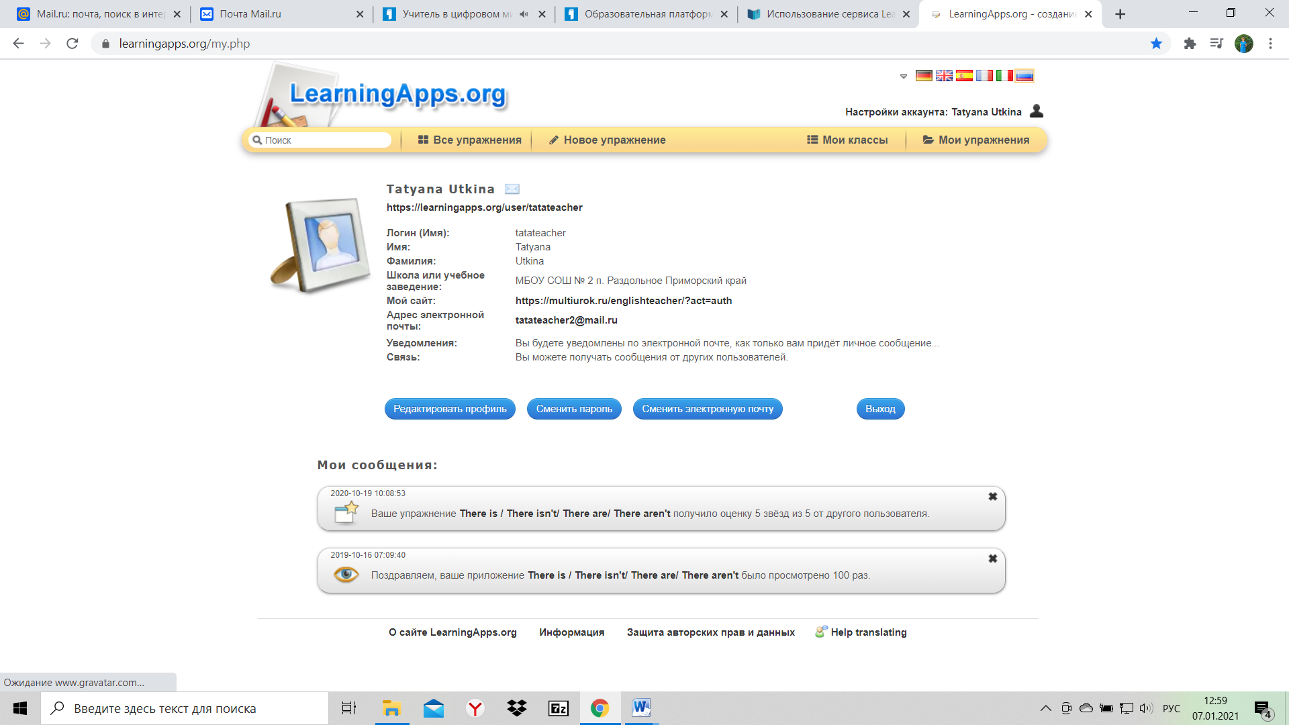

Learningapps.org – это сервис для создания интерактивных учебно-методических упражнений по разным предметам. Основная идея таких заданий заключается в том, что ученики могут проверить и закрепить свои знания в игровой форме, что способствует формированию познавательного интереса учащихся. Данные упражнения создаются онлайн и в дальнейшем могут быть использованы в образовательном процессе. Ведущую роль при овладении чтением на иностранном языке играет сформированность умения извлекать из текста максимум возможных опор для понимания: фактологических, логических, контекстуальных.
Для создания таких упражнений на сайте предлагается несколько шаблонов упражнений. фото 2
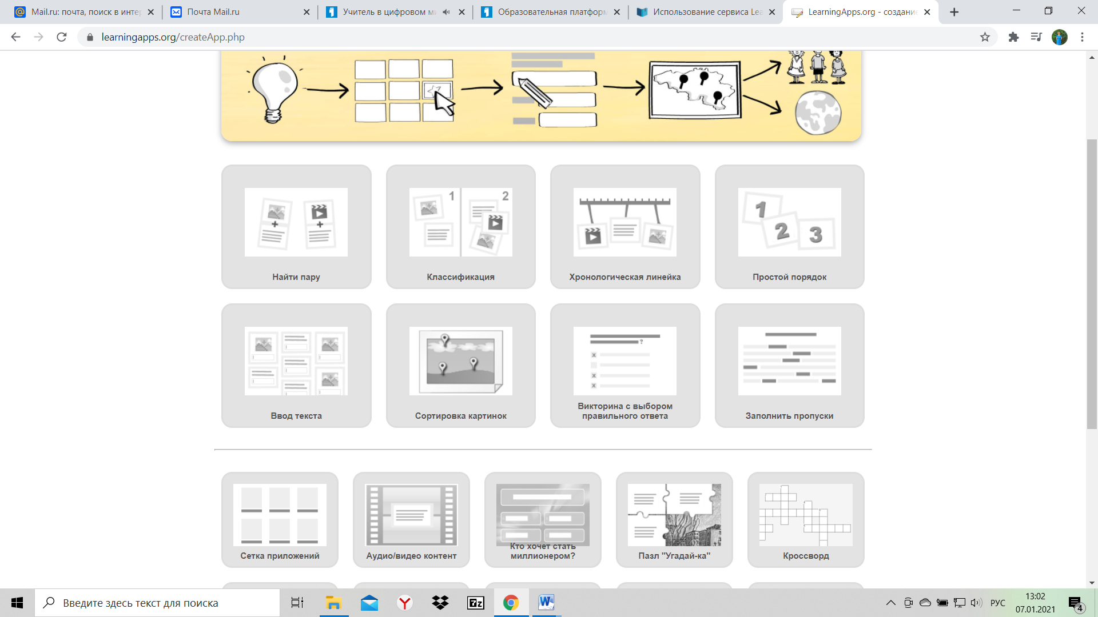
Основными этапами работы с текстом при формировании читательской компетенции учащихся являются:
- Предтекстовый (Pre-reading).
- Текстовый (While-reading).
- Послетекстовый (Post-reading).

1. Предтекстовый (Pre-reading)
Задачами данного этапа являются
- создание мотива чтения;
- развитие умения прогнозирования;
- активизация фоновых знаний и снятие языковых трудностей
Можно выделить следующие группы упражнений:
- Упражнения на соотнесение слова с темой
- Упражнения на понимание лексико-тематической основы текста
- Упражнения в работе с заглавием текста
- Упражнение в опознавании интернационализмов

Фото 3
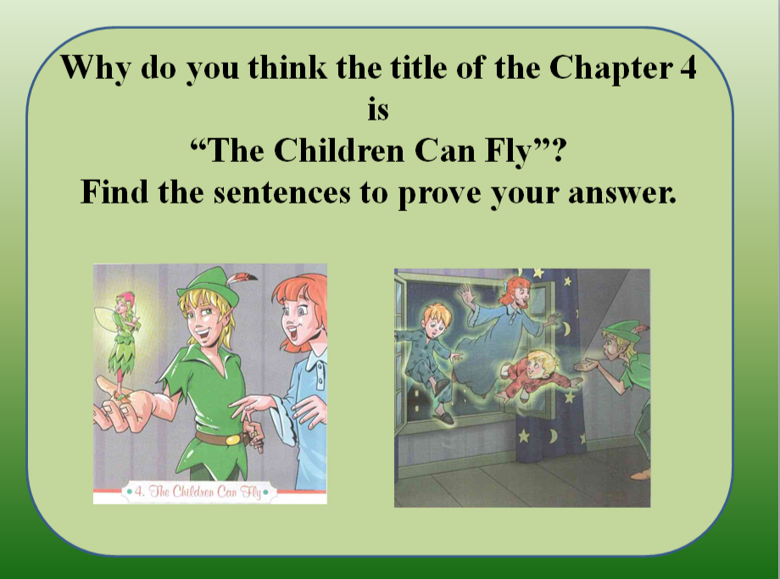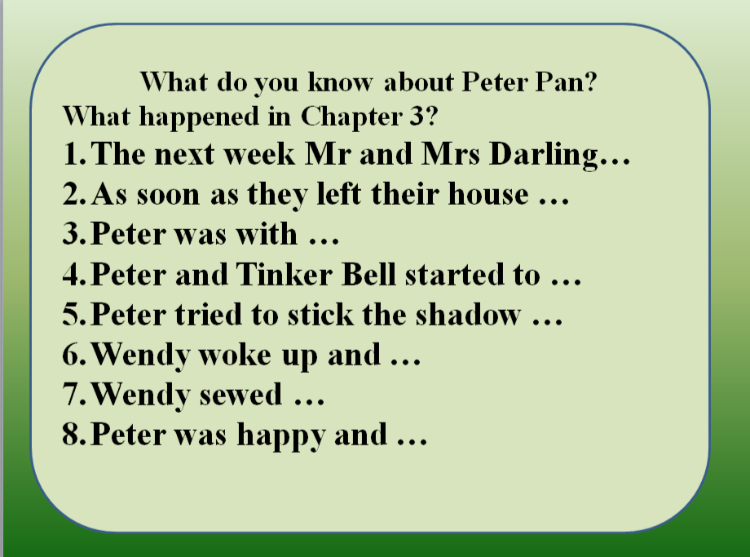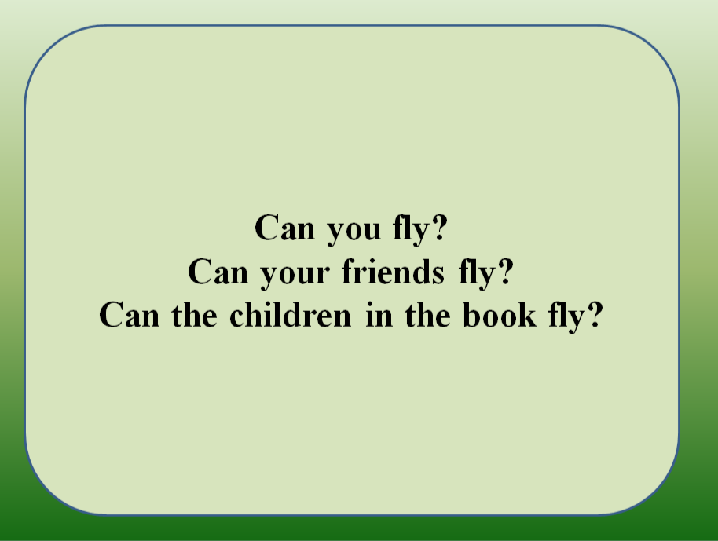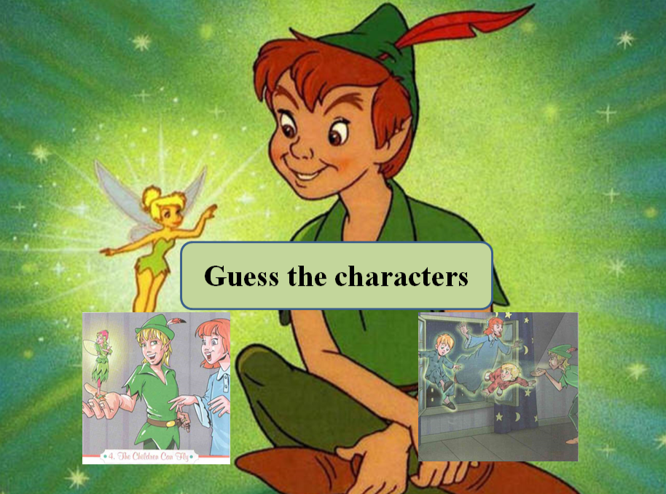

2. Текстовые (While-reading) стратегии
Направлены на понимание текста и формирование его интерпретации у читающего, размышление во время чтения о том, что и как читает обучающийся и насколько хорошо понимает прочитанное.
На данном этапе учитель может предложить учащимся:
- найти ответы на предложенные вопросы;
- подтвердить правильность или ложность утверждений, либо выявить, что в тексте не упомянуто;
- составить предложения по порядку;
- найти соответствия;
- выполнить задание на множественный выбор;
- восполнить недостающую информацию
фото 4
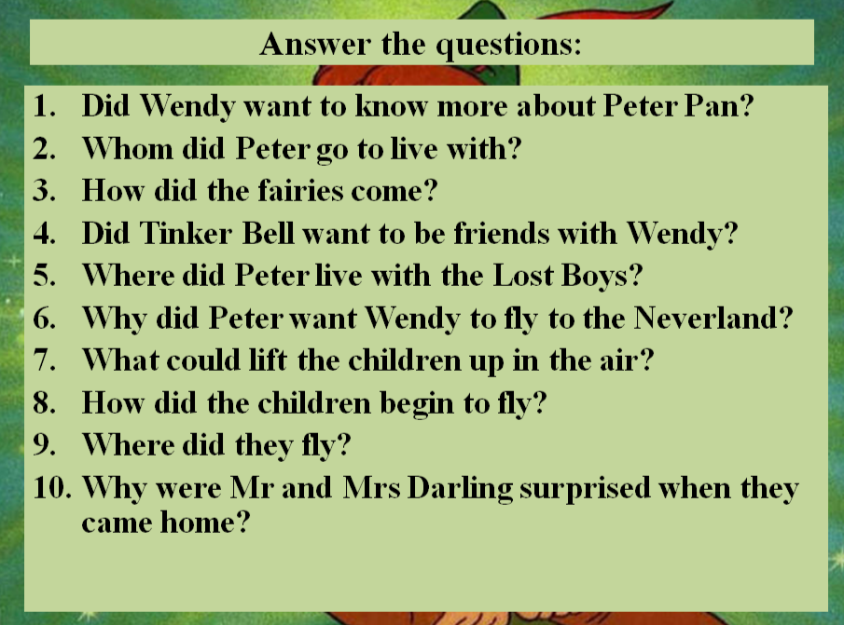
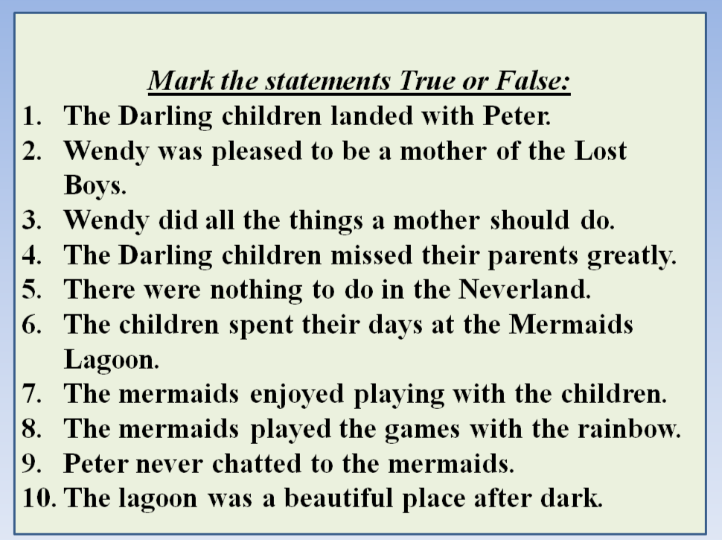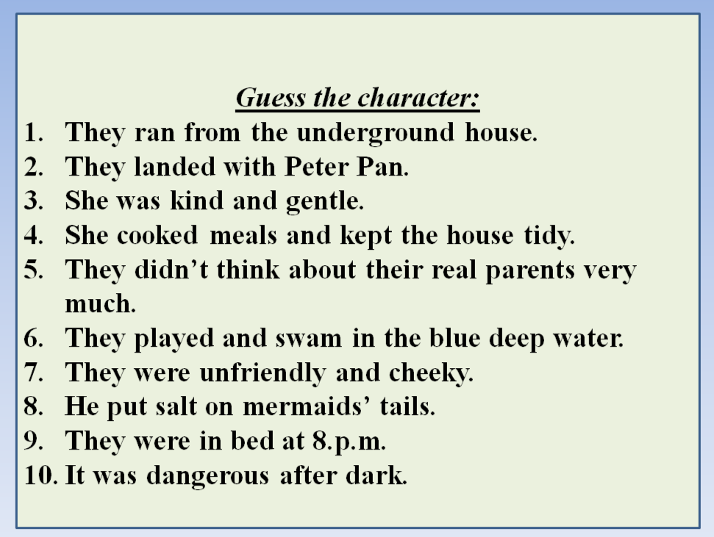
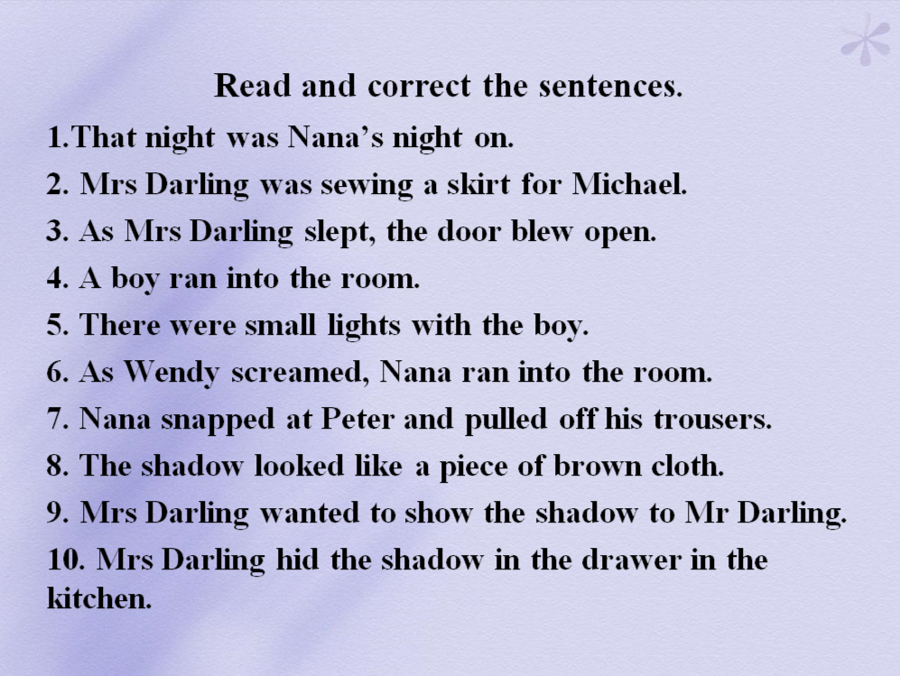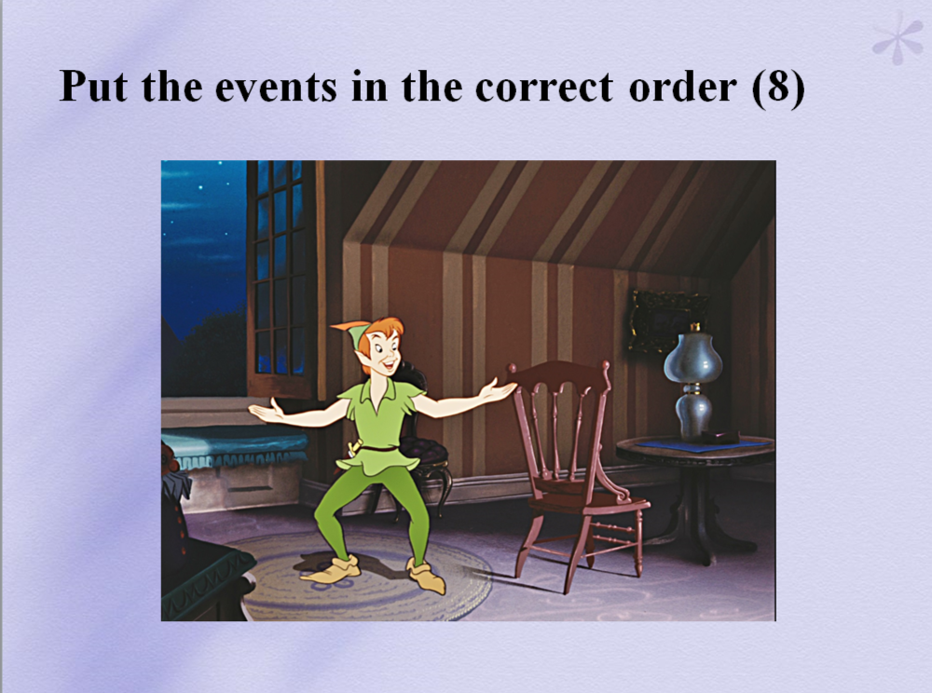

3. Послетекстовые (Post-reading) стратегии
Необходимы для проверки понимания прочитанного и служат средством контроля формирования умений смыслового чтения и возможным использованием полученной информации в будущем.
На этом этапе учитель может предложить учащимся:
- высказать свое мнение по поводу прочитанного;
- опровергнуть утверждения или согласиться с ними;
- доказать или охарактеризовать что-то;
- составить план текста, выделив его основные мысли;
- пересказать/кратко изложить содержание текста;
- вставить в текст пропущенные слова или выражения;
Фото 5
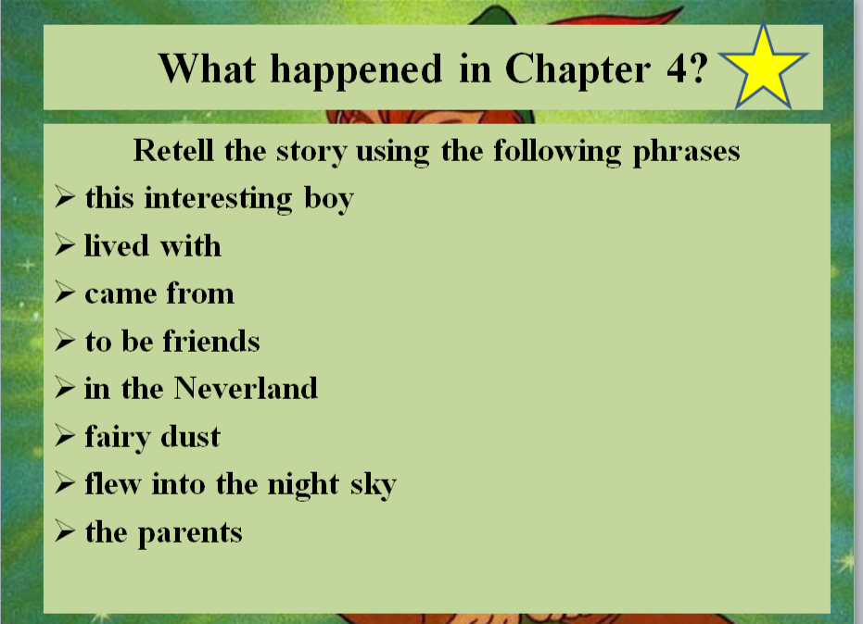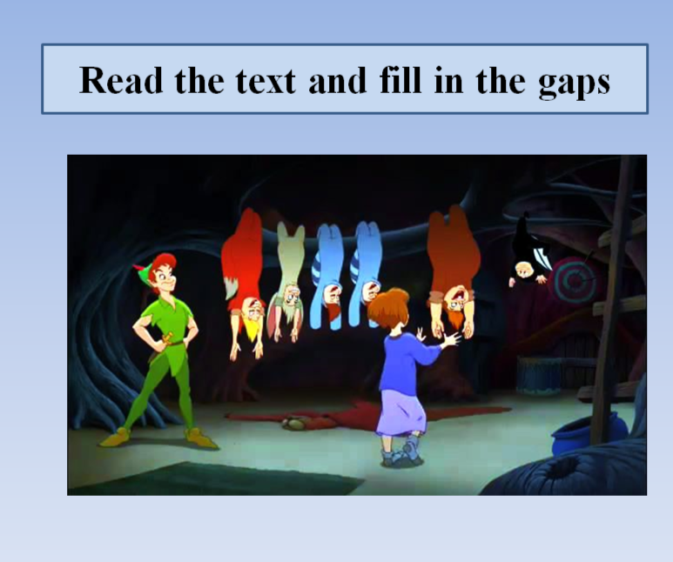

Внедрение и использование в современном учебном процессе информационных, коммуникационных, мультимедийных технологий становится делом привычным, ни у кого не вызывающим сомнений в целесообразности и неизбежности этого процесса. Применение мультимедиа технологий (цвета, графики, звука, современных средств видеотехники) позволяет моделировать различные ситуации и среды.
Игровые компоненты, включенные в мультимедиа программы, активизируют познавательную деятельность обучающихся, и усиливают усвоение материала. При условии систематического использования электронных мультимедиа обучающих программ в учебном процессе в сочетании с традиционными методами обучения и педагогическими инновациями значительно повышается эффективность обучения детей с разноуровневой подготовкой. При этом происходит качественное усиление результата образования вследствие одновременного воздействия нескольких технологий.
Одним из важнейших стимулов, влияющих на формирование мотивов, является использование цифровых образовательных ресурсов. Использование ЦОР в современных реалиях - действенный инструмент преподавания, который активизирует мыслительную деятельность учащихся, позволяет сделать учебный процесс привлекательным и интересным. Это мощный стимул повышения мотивации к овладению иностранным языком.
Современный учитель должен уметь создать условия для практического овладения языком для каждого учащегося, выбрать такие методы обучения, которые позволили бы каждому ученику проявить свою активность, своё творчество, а также активизировать познавательную деятельность учащегося в процессе обучения иностранным языкам.

Список используемой литературы и Интернет - источников
- Балякина З. И. «Домашнее чтение как один из аспектов успешного изучения иностранного языка» https://urok.1sept.ru/articles/651983
- Лапухова Оксана Витальевна «Лучшие онлайн-сервисы для создания обучающих игр и игровых упражнений» https://www.eduneo.ru
- Неустроева Светлана Габдульхатовна «Активизация познавательной деятельности учащихся в условиях перехода на ФГОС посредством ЭОР и сервисов WEB 2.0.»
- Юмакаева А. В. «Организация домашнего чтения на разных этапах обучения иностранному языку в средней школе»
https://multiurok.ru/files/mietodika-orghanizatsii-domashniegho-chtieniia-na.html

